江门市技师学院
机电工程系激光切割系统教具物资购置项目报价表
序号 | 物资名称 | 品牌、规格型号 | 单位 | 数量 | 单价（元） | 总价（元） | 备注
 | 网线 | 上海柏楚，LAN-3X(CAT 5e，568A-568B),整条3米 | 条 | 1
 | 动力拖链线缆 | 订制含接头动力拖链线缆，  11米长  接头品牌、规格型号:嘉强  线材品牌、规格型号:易初 | 条 | 1
 | 编码器拖链线缆 | 订制的含编码器拖链线缆，11米长  接头品牌、规格型号:嘉强  线材品牌、规格型号:易初 | 条 | 1
 | 固定块 | 魏德米勒SAKEW35 | 套 | 1
 | 按钮开关组 | 一佳电气按钮开关， 环形灯平头自锁 YJ-GQ22BF-11EZ/S220V蓝+GQ22B连接器（配套带灯一开一闭按钮：5线） | 套 | 1
6 | 急停开关 | 一佳电气急停钮（一闭，红色）YJ139-XB2-01ZS | 只 | 1 |  |  | 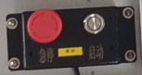
7 | 滤波器 | 深圳伟邦WB220D2-20A-T | 个 | 1 |  |  | 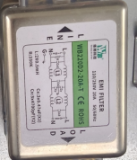
8 | 伺服电机 | 富士伺服电机 (750W不带刹车）GYB751D7-RC2 | 只 | 4 |  |  | 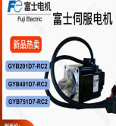
9 | 伺服驱动器 | 富士伺服驱动器 (750W）RYH751F6-VV2 | 只 | 4 |  |  | 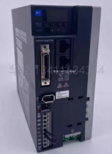
10 | 空气开关 | 施耐德空气开关 D型 63A 2P 50HZ/60HZ | 只 | 1
11 | 继电器座 | 施耐德RXZE1M2C7A250V | 只 | 1
12 | 继电器 | 施耐德RXM2LB2BD | 只 | 1
13 | 开关电源 | 开关电源 HF100W-S-24 【衡孚】 | 只 | 1
14 | 交流接触器 | 施耐德LC1-D38M7C | 只 | 1
15 | 电器元件安装与调试 | 1.根据电器元件的布局图安装电器元件。  2.电器元件需安装在尺寸为1950*850*1.2mm的镀锌板上。  3.根据用户提供的原理图进行电器元件的连接，并需遵循电气工艺要求。  4.含导线、线槽、接线端子等安装辅料。 | 项 | 1
16 | 工控机 | 主板：技嘉 H110-S2PH，cpu：i5-6500，  内存：金百达8g（DDR4）  电源：金河田250w,  硬盘：金储星256g | 台 | 1
17 | 模数化插座 | 正泰AC30-10530(220V/10A) | 个 | 1
18 | 不锈钢安装支架 | 2mm 304不锈钢板，1个弯折成L形130*180mm，侧面三角形封边伺服电机安装支架。1个长*宽*高为110*50*45 的方盒，宽边加20mm安装边，要做黑漆处理 | 套 | 1
19 | 小推车 | 订制小推车，长*宽*高400*800*800，5*50*50角铁焊制， 4寸万向轮带刹车*8 | 台 | 2 |  |  | 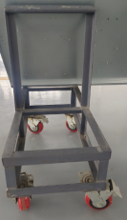
20 | 激光切割数控系统 | 激光切割控制系统  功能要求：  1.精确控制激光参数，如出光时间、功率、脉冲频率等，支持自动调焦。  2.四轴联动，高速高精度移动，轨迹规划与优化。  3.支持图纸导入与调整，自动排版优化材料利用。  4.直观操作界面，实时监控与调试。  5.开放式架构，数据开放与交互，支持设备物联网和云服务。  6.配备无线手柄、软件加密狗（授权+绘图）。 | 项 | 1
21 | 四轴运动运动套件 | 配件：  1.EtherCAT总线实时总线 PC 主机；  2.基于EtherCAT总线的从站IO接口板。  功能要求：  1.调试能实现X、Y、Y1、Z轴以及调焦轴F轴的联动控制。  2.配备数字输入、输出接口，模拟量输入、输出接口，PWM接口，以及传感器接口。 | 套 | 1
合计金额（元） |  |  |  | 小写
 |  |  |  | 大写
注：
1.以上所有项目在报价时均应是含税价；
2.以上所有项目均包含材料、制作、运输、安装、提供电路图及后续保修期内的维护维修服务费用，并加盖报价单位印章有效。

投标单位全称（盖章）：
日期：

